УТВЕРЖДЕН
постановлением Правительства
Нижегородской области
от __________________№_______

ПАСПОРТ
на памятник природы регионального значения
«Болото Калган», расположенный
в г. о. Семеновский Нижегородской области

Объявлен решением исполкома Горьковского областного Совета народных депутатов от 15.05.1973 № 313 «Об охране некоторых торфяных болот, заболоченных массивов и пойм области и рациональном использовании их природных ресурсов».
Адрес (местонахождение): Нижегородская область, г.о. Семеновский, в 25 км на восток от г. Семенова, в 1 км на юг от д. Лобачи Воскресенского муниципального округа.
Расположен на землях лесного фонда (квартала 8, 15, 16, 23, 24, 31, 32, 39, 40 (частично) Семеновского районного лесничества, Лобачевского участкового лесничества, по материалам лесоустройства 2024 г.), входящих в состав кадастрового квартала 52:24:1700302.
Перечень лесных кварталов и лесотаксационных выделов, входящих в состав памятника природы регионального значения, представлен в приложении 1 к настоящему паспорту.
Площадь памятника природы: 841,91 га.
Взят на учет в министерстве экологии и природных ресурсов Нижегородской области.
Краткое описание памятника природы, его назначение:
Болото Калган - крупное болото на территории городского округа Семеновский. Памятник природы включает само болото и окружающие его участки леса.
Болото Калган преимущественно относится к болотам верхового типа, при этом по периферии встречаются отдельные переходные болота, а в пойме р. Чумакши расположены низинные болота. В центральной зоне болота отчетливо выражен грядово-мочажинный комплекс: чередование пониженных мокрых топких сфагновых мочажин с редким травостоем и плоских кочек с карликовыми соснами и болотными кустарничками.
На участках верховых болот травяно-кустарничковый ярус представлен багульником, голубикой, миртом болотным, подбелом, клюквой болотной, пушицей влагалищной, вейником седоватым. Встречаются различные виды осок.
На пройденных пожарами участках сформировались березняки.
По окраинам болота распространены сосняки-черничники и сосняки орляковые. В таких ассоциациях произрастают орляк, марьянник луговой, полевица тонкая, вейник тростниковидный; пятнами растет брусника, черника.
По дорогам и по тропам довольно часто встречается люпин многолистный (инвазивный вид).
Из животных встречаются лось европейский, бурый медведь, заяц-беляк, коршун черный, канюк, тетерев, глухарь, улит большой, кроншнеп большой, кукушка, козодой, дятлы, конек лесной и др. Среди насекомых представлены бабочки (боярышница, медведица луговая, перламутровка бледная, голубянка и др.).
На территории памятника природы обитают виды, занесенные в Красную книгу Нижегородской области: осока малоцветковая (Carex pauciflora Lightf.), большой кроншнеп (Numenius arquata (L.)), обыкновенная медянка (Coronella austriaca (Laur)), тундровый сатир (болотная энеида, или бархатница Ютта) (Oeneis jutta Hbn.), болотная перламутровка (бледная перламутровка) (Clossiana eunomia Esp.).
Территория памятника природы является местом произрастания можжевельника обыкновенного (Juniperus communis L.), относящегося к дикорастущим, лекарственным видам, охраняемым (запрещенных к сбору) повсеместно на территории Нижегородской области согласно распоряжению Правительства Нижегородской области от 18.12.2006 № 1184-р.
Территория памятника природы подвергается антропогенной нагрузке, развита дорожно-тропиночной сеть. При этом болотный массив полностью выполняет экологические функции.
Болото Калган играет важную роль в сохранении природного биоразнообразия, комплексном поддержании экологического баланса и устойчивости природных ландшафтов региона.
Значение памятника природы:
А. Региональное.
Б. 1. Охрана ценофонда (представлены типичные биоценозы верховых, переходных, низинных болот);
2. Охрана генофонда (место произрастания редких видов растений и обитания редких видов животных);
3. Водоохранное;
4. Научное (ботаническое);
5. Ресурсоохранное (сохранение ягодников в хозяйственно освоенном густозаселенном районе).
Перечень мер, необходимых для сохранения памятника природы:
На территории памятника природы запрещается:
- приватизация и продажа земель;
- передача земель другим юридическим и физическим лицам с изменением установленного режима использования;
- строительство зданий, строений, сооружений;
- строительство (прокладывание) линейных объектов;
- добыча полезных ископаемых и геологоразведочные работы;
- все виды рубок лесных насаждений, за исключением лесохозяйственных мероприятий, направленных на ликвидацию последствий стихийных бедствий и чрезвычайных ситуаций, проводимых в зимнее время года со снежным покровом, по согласованию с уполномоченным органом исполнительной власти Нижегородской области в области организации, охраны и использования особо охраняемых природных территорий, а также расчистки существующих противопожарных дорог без увеличения их ширины в период с 20 июля по 1 апреля;
- подсочка лесных насаждений;
- уничтожение и повреждение болотной, прибрежно-водной и водной растительности, мохового покрова, сплавин;
- сбор и заготовка недревесных ресурсов (береста, кора деревьев и кустарников, ветки, мох, подстилка, камыш, тростник и т.п.);
- все виды мелиоративных работ, осушение болот, любые другие действия, приводящие к уничтожению, изменению водных объектов и их частей, а также к изменению гидрологического режима;
- проезд и стоянка транспортных средств вне дорог, за исключением спецавтотранспорта и транспорта при необходимости его использования для пожаротушения, предотвращения и ликвидации чрезвычайных ситуаций и спасения жизни людей;
- прогон и выпас скота;
- размещение объектов хранения, захоронения отходов, загрязнение и замусоривание территории;
- применение ядохимикатов, химических средств защиты растений и стимуляторов роста;
- устройство привалов, бивуаков, туристических стоянок и лагерей;
- разведение костров и поджигание травы;
- весенняя охота;
- любые иные виды хозяйственной и иной деятельности, препятствующие сохранению или восстановлению объектов охраны, влекущие за собой нарушение сохранности памятника природы.
На территории памятника природы разрешается:
- лесохозяйственные мероприятия, направленные на ликвидацию последствий стихийных бедствий и чрезвычайных ситуаций, проводимые в зимнее время года со снежным покровом, по согласованию с уполномоченным органом исполнительной власти Нижегородской области в области организации, охраны и использования особо охраняемых природных территорий;
- расчистка существующих противопожарных дорог без увеличения их ширины, проводимая в период с 20 июля по 1 апреля;
- охота в летне-осенне-зимний период;
- сбор грибов и ягод гражданами для собственных нужд;
- научные исследования.
Виды разрешенного использования земельных участков, расположенных в границах памятника природы, в соответствии с Классификатором видов разрешенного использования земельных участков, утвержденным приказом Федеральной службы государственной регистрации, кадастра и картографии от 10.11.2020 года № П/0412.
Основные виды разрешенного использования земельных участков:
– деятельность по особой охране и изучению природы (код 9.0);
– охрана природных территорий (код 9.1).
Вспомогательные виды разрешенного использования земельных участков:
– деятельность в сфере охотничьего хозяйства (код 5.3).
Виды разрешенного использования действуют с учетом режима охраны особо охраняемой природной территории.
Охрану, защиту и воспроизводство лесов в границах памятника природы в рамках полномочий в области лесных отношений, переданных Российской Федерацией органам государственной власти субъектов Российской Федерации, осуществляет министерство лесного хозяйства и охраны объектов животного мира Нижегородской области, расположенное по адресу: 603134, г. Нижний Новгород, ул. Костина, д. 2, тел. (831) 433-69-85 (Семеновское районное лесничество, адрес: 606651, Нижегородская обл., г. Семеново, ул. Садовая, д. 2).
Региональный государственный контроль (надзор) в области охраны и использования особо охраняемых природных территорий в отношении памятника природы осуществляет государственное бюджетное учреждение Нижегородской области «Экология региона» (адрес: 603109, г. Нижний Новгород, ул. Ильинская, 51, тел. (831) 433-94-10).
Паспорт составлен государственным бюджетным учреждением Нижегородской области «Экология региона».
Приложения:
1. Перечень лесных выделов, входящих в состав памятника природы регионального значения «Болото Калган».
- Схема границ памятника природы регионального значения «Болото Калган». Масштаб 1:500000.
- Схема границ памятника природы регионального значения «Болото Калган» с учетом квартальной сети Семеновского районного лесничества Лобачевского участкового лесничества. Масштаб 1:25000.
- Схема характерных точек границ памятника природы регионального значения «Болото Калган». Масштаб 1:25000.
- Координаты характерных точек границ памятника природы регионального значения «Болото Калган».

Приложение 1
к паспорту на памятник природы
регионального значения «Болото Калган»,
расположенный в городском округе Семеновский
Нижегородской области

Перечень кварталов и выделов, входящих в состав памятника природы регионального значения «Болото Калган»
Наименование лесничества | Год лесоустройства | Номер квартала | Номер выдела | Площадь, га
Семеновское районное лесничество, Лобачевское участковое лесничество | 2024 | 8 | 9, 10, 11, 12, 13, 14, 15, 16, 17, 19, 20, 21, 22, 24, 25, 27, 28, 29 | 841,91
 | 2024 | 16 | 12, 16, 23, 24, 25, 26, 27, 28, 29, 30, 33, 34, 35, 36, 37, 39, 40, 41, 42, 43, 46, 48, 50, 51, 53, 56, 57 | 841,91
 | 2024 | 15 | 22, 23, 24, 32, 33, 34, 35, 36, 37, 39, 40, 43, 44, 47, 48, 49 | 841,91
 | 2024 | 23 | 5, 6, 7, 8, 9, 18, 19, 20, 21, 27, 28, 29, 30, 31, 32, 33, 42, 43, 44, 45, 47, 48, 49, 51, 53, 54 | 841,91
 | 2024 | 24 | 1, 2, 3, 4, 5, 6, 7, 8, 11, 12, 13, 14, 15, 17, 18, 19, 22, 23, 25, 27 | 841,91
 | 2024 | 31 | 6, 7, 8, 9, 10, 11, 16, 17, 18, 19, 22, 23, 24, 28, 29, 30, 31, 39, 40, 43, 46, 49 | 841,91
 | 2024 | 32 | 1, 2, 3, 9, 28, 29, 35 | 841,91
 | 2024 | 39 | 6, 7, 11, 32, 33 | 841,91
 | 2024 | 40 | 29 | 841,91

Приложение 2
к паспорту на памятник природы регионального значения
«Болото Калган»,
расположенный в городском округе Семеновский
Нижегородской области

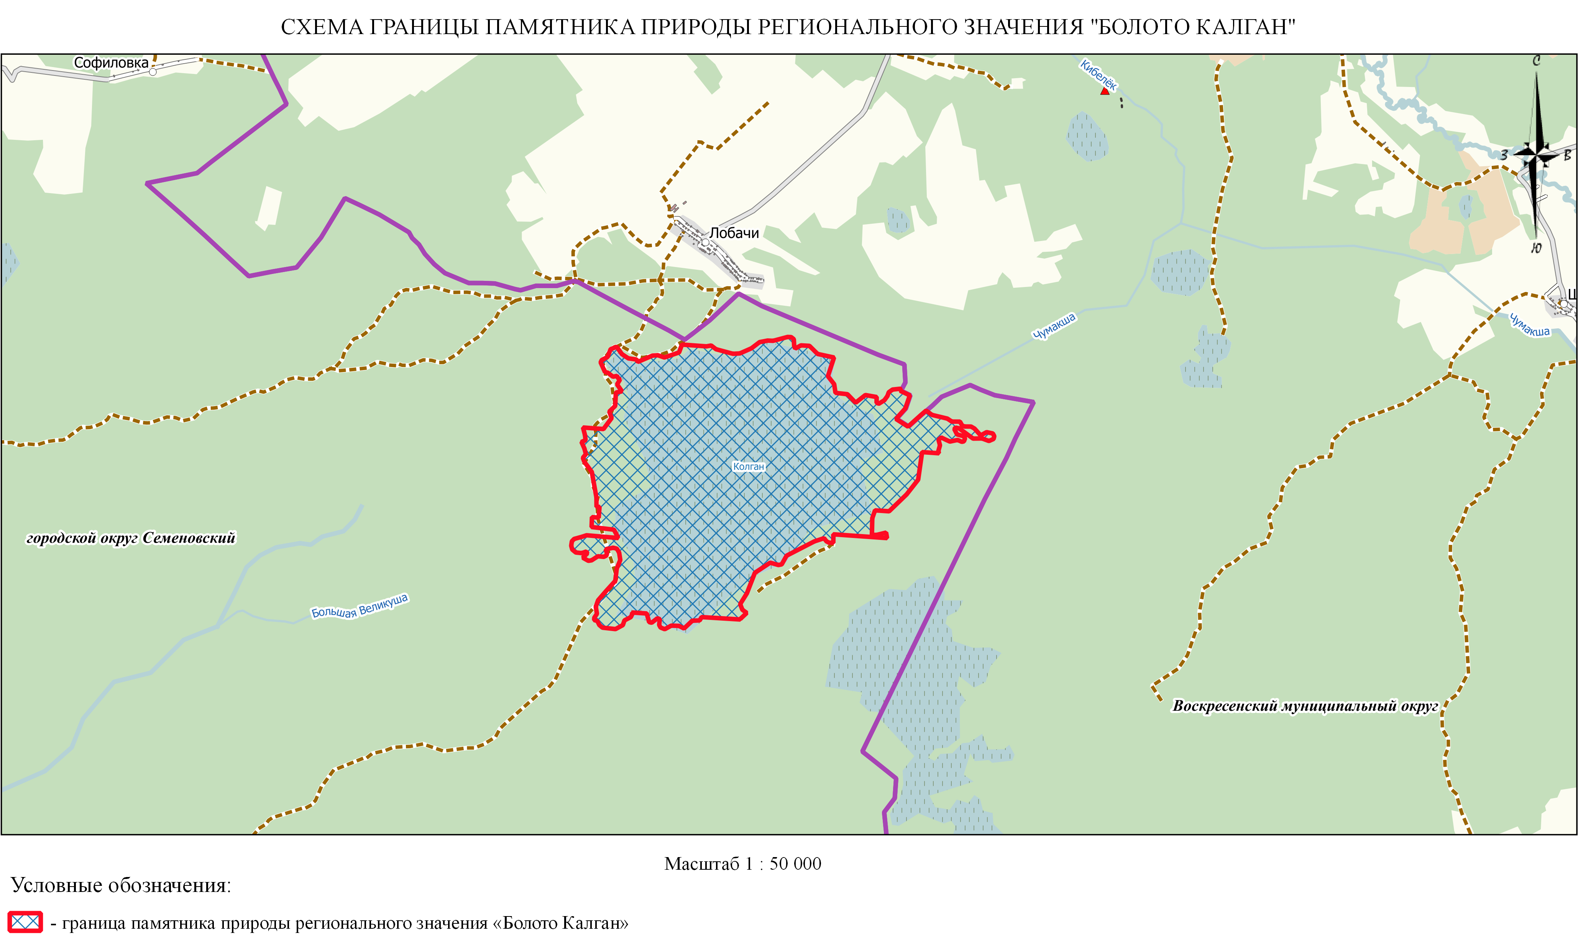
Приложение 3
к паспорту на памятник природы регионального значения
«Болото Калган»,
расположенный в городском округе Семеновский
Нижегородской области

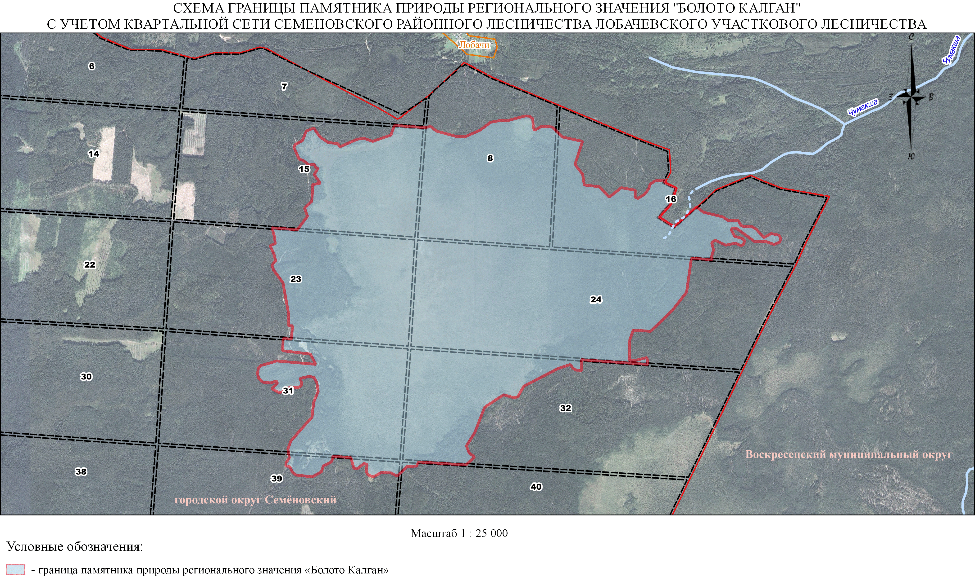

Приложение 4
к паспорту на памятник природы регионального значения
«Болото Калган»,
расположенный в городском округе Семеновский
Нижегородской области
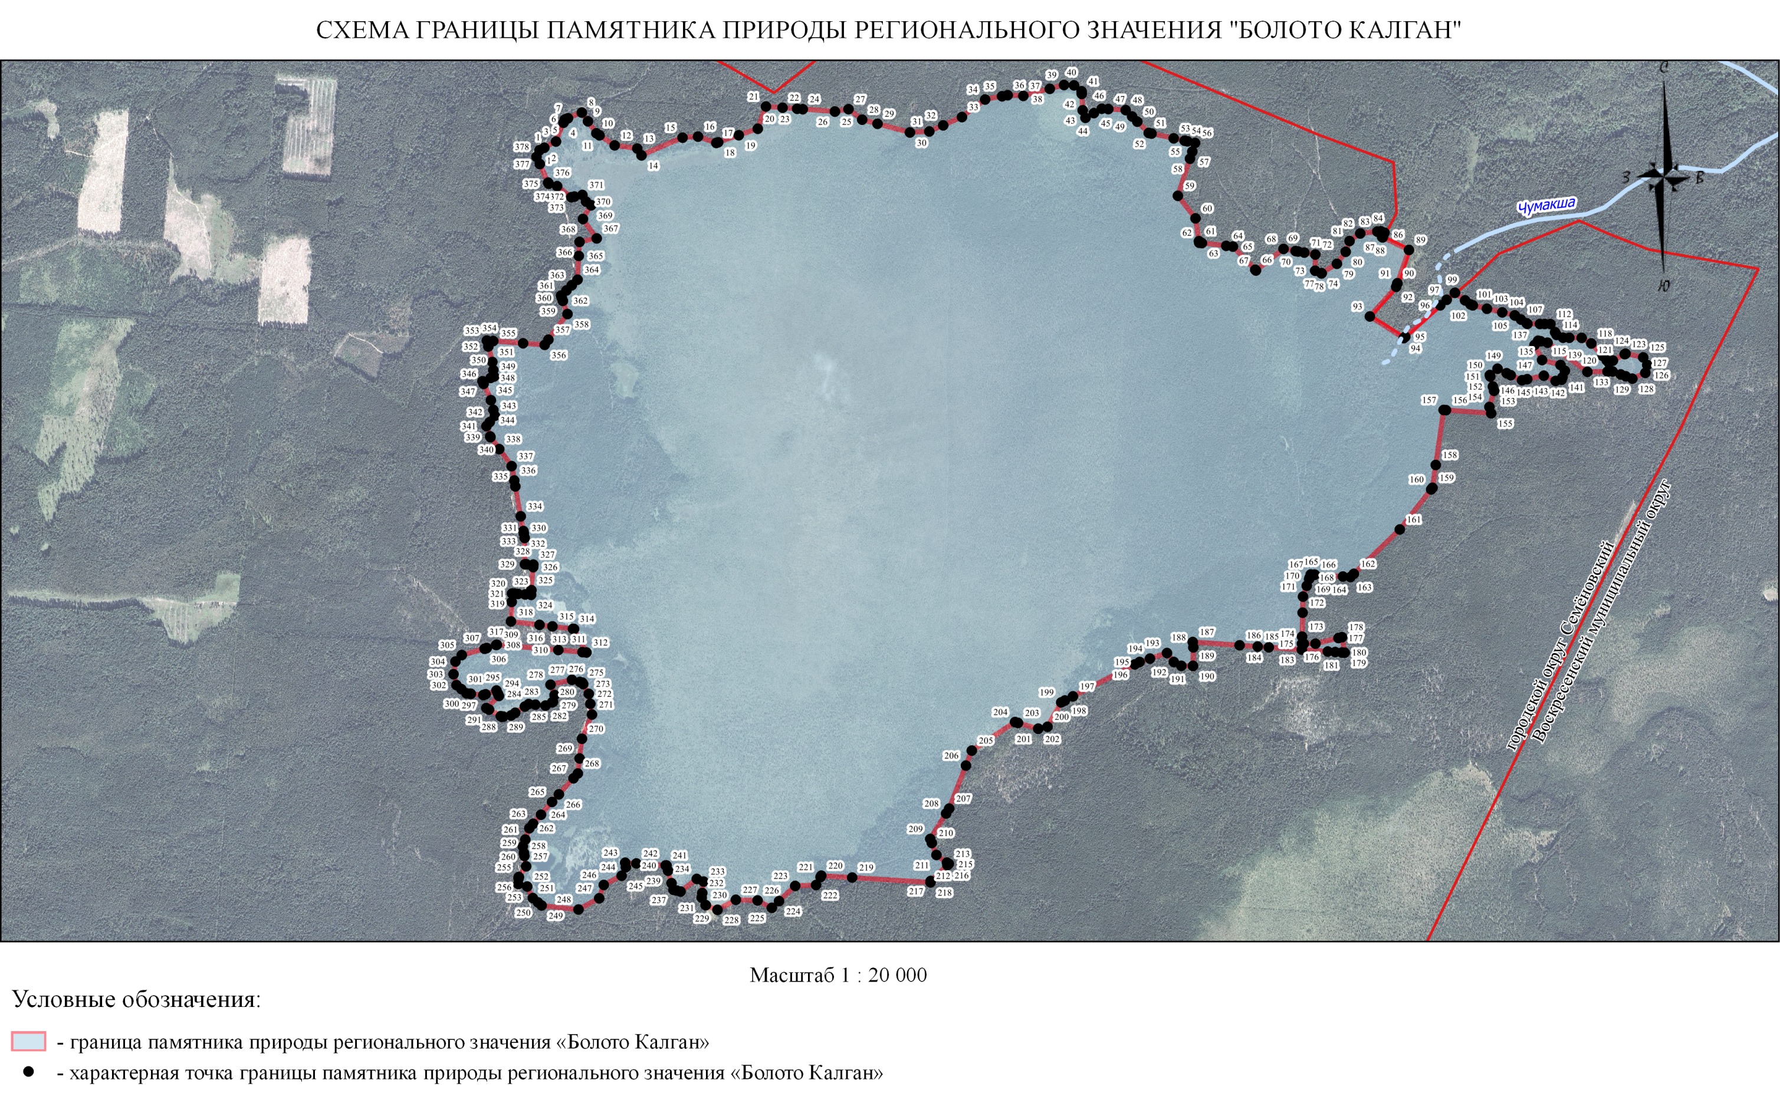

Приложение 5
к паспорту на памятник природы регионального значения
«Болото Калган»,
расположенный в городском округе Семеновский
Нижегородской области

Координаты характерных точек границ памятника природы регионального значения «Болото Калган»

Сведения о местоположении границ объекта
1. Система координат МСК-52
2. Сведения о характерных точках границ объекта
Обозначение  характерных точек границ | Координаты, м |  | Метод определения координат характерной точки | Средняя квадратическая погрешность положения характерной точки (М_{t}), м | Описание обозначения точки на местности (при наличии)
Обозначение  характерных точек границ | Х | Y | Метод определения координат характерной точки |  | Описание обозначения точки на местности (при наличии)

1 | 2 | 3 | 4 | 5 | 6
- | - | - | - | - | -
3. Сведения о характерных точках части (частей) границы объекта
1 | 580477.08 | 2276024.07 | Картометрический метод | 2.50 | –
2 | 580487.11 | 2276042.92 | Картометрический метод | 2.50 | –
3 | 580511.44 | 2276088.67 | Картометрический метод | 2.50 | –
4 | 580585.07 | 2276118.12 | Картометрический метод | 2.50 | –
5 | 580597.34 | 2276123.03 | Картометрический метод | 2.50 | –
6 | 580599.97 | 2276129.40 | Картометрический метод | 2.50 | –
7 | 580602.51 | 2276135.56 | Картометрический метод | 2.50 | –
8 | 580624.83 | 2276189.69 | Картометрический метод | 2.50 | –
9 | 580590.56 | 2276213.79 | Картометрический метод | 2.50 | –
10 | 580543.74 | 2276246.73 | Картометрический метод | 2.50 | –
11 | 580535.56 | 2276259.06 | Картометрический метод | 2.50 | –
12 | 580496.32 | 2276318.20 | Картометрический метод | 2.50 | –
13 | 580483.95 | 2276406.85 | Картометрический метод | 2.50 | –
14 | 580457.15 | 2276423.34 | Картометрический метод | 2.50 | –
15 | 580526.56 | 2276584.15 | Картометрический метод | 2.50 | –
16 | 580530.68 | 2276644.63 | Картометрический метод | 2.50 | –
17 | 580505.94 | 2276716.10 | Картометрический метод | 2.50 | –
18 | 580508.45 | 2276723.43 | Картометрический метод | 2.50 | –
19 | 580536.02 | 2276804.15 | Картометрический метод | 2.50 | –
20 | 580561.43 | 2276878.55 | Картометрический метод | 2.50 | –
21 | 580648.49 | 2276910.44 | Картометрический метод | 2.50 | –
22 | 580643.76 | 2276975.40 | Картометрический метод | 2.50 | –
23 | 580639.60 | 2277032.55 | Картометрический метод | 2.50 | –
24 | 580638.00 | 2277054.47 | Картометрический метод | 2.50 | –
25 | 580628.82 | 2277180.27 | Картометрический метод | 2.50 | –
26 | 580628.85 | 2277180.40 | Картометрический метод | 2.50 | –
27 | 580638.09 | 2277233.57 | Картометрический метод | 2.50 | –
28 | 580597.00 | 2277287.02 | Картометрический метод | 2.50 | –
29 | 580580.88 | 2277347.09 | Картометрический метод | 2.50 | –
30 | 580546.83 | 2277473.94 | Картометрический метод | 2.50 | –
31 | 580550.79 | 2277549.80 | Картометрический метод | 2.50 | –
32 | 580574.75 | 2277604.16 | Картометрический метод | 2.50 | –
33 | 580607.14 | 2277677.62 | Картометрический метод | 2.50 | –
34 | 580675.86 | 2277768.34 | Картометрический метод | 2.50 | –
35 | 580688.61 | 2277834.49 | Картометрический метод | 2.50 | –
36 | 580692.87 | 2277856.57 | Картометрический метод | 2.50 | –
37 | 580690.13 | 2277917.73 | Картометрический метод | 2.50 | –
38 | 580717.81 | 2278021.36 | Картометрический метод | 2.50 | –
39 | 580732.73 | 2278077.16 | Картометрический метод | 2.50 | –
40 | 580731.35 | 2278116.34 | Картометрический метод | 2.50 | –
41 | 580707.99 | 2278145.89 | Картометрический метод | 2.50 | –
42 | 580697.74 | 2278146.46 | Картометрический метод | 2.50 | –
43 | 580633.77 | 2278150.01 | Картометрический метод | 2.50 | –
44 | 580604.22 | 2278161.00 | Картометрический метод | 2.50 | –
45 | 580622.68 | 2278194.02 | Картометрический метод | 2.50 | –
46 | 580639.96 | 2278224.92 | Картометрический метод | 2.50 | –
47 | 580638.46 | 2278250.49 | Картометрический метод | 2.50 | –
48 | 580634.45 | 2278318.38 | Картометрический метод | 2.50 | –
49 | 580609.36 | 2278343.69 | Картометрический метод | 2.50 | –
50 | 580589.24 | 2278364.00 | Картометрический метод | 2.50 | –
51 | 580544.95 | 2278408.67 | Картометрический метод | 2.50 | –
52 | 580542.58 | 2278419.65 | Картометрический метод | 2.50 | –
53 | 580523.86 | 2278506.33 | Картометрический метод | 2.50 | –
54 | 580514.63 | 2278549.06 | Картометрический метод | 2.50 | –
55 | 580512.22 | 2278560.24 | Картометрический метод | 2.50 | –
56 | 580505.77 | 2278590.09 | Картометрический метод | 2.50 | –
57 | 580472.22 | 2278579.17 | Картометрический метод | 2.50 | –
58 | 580444.42 | 2278570.12 | Картометрический метод | 2.50 | –
59 | 580298.92 | 2278522.75 | Картометрический метод | 2.50 | –
60 | 580210.79 | 2278591.74 | Картометрический метод | 2.50 | –
61 | 580121.53 | 2278605.22 | Картометрический метод | 2.50 | –
62 | 580115.27 | 2278606.17 | Картометрический метод | 2.50 | –
63 | 580114.05 | 2278616.80 | Картометрический метод | 2.50 | –
64 | 580103.13 | 2278712.07 | Картометрический метод | 2.50 | –
65 | 580100.15 | 2278738.11 | Картометрический метод | 2.50 | –
66 | 580009.45 | 2278825.57 | Картометрический метод | 2.50 | –
67 | 580006.51 | 2278828.40 | Картометрический метод | 2.50 | –
68 | 580091.04 | 2278936.30 | Картометрический метод | 2.50 | –
69 | 580082.74 | 2278983.27 | Картометрический метод | 2.50 | –
70 | 580080.95 | 2278993.39 | Картометрический метод | 2.50 | –
71 | 580076.67 | 2279017.62 | Картометрический метод | 2.50 | –
72 | 580069.05 | 2279060.68 | Картометрический метод | 2.50 | –
73 | 580005.83 | 2279060.00 | Картометрический метод | 2.50 | –
74 | 579995.54 | 2279084.69 | Картометрический метод | 2.50 | –
75 | 579995.52 | 2279084.74 | Картометрический метод | 2.50 | –
76 | 579995.60 | 2279084.92 | Картометрический метод | 2.50 | –
77 | 579995.73 | 2279085.22 | Картометрический метод | 2.50 | –
78 | 579995.85 | 2279085.48 | Картометрический метод | 2.50 | –
79 | 580032.86 | 2279145.26 | Картометрический метод | 2.50 | –
80 | 580079.84 | 2279179.71 | Картометрический метод | 2.50 | –
81 | 580121.97 | 2279194.69 | Картометрический метод | 2.50 | –
82 | 580151.52 | 2279236.61 | Картометрический метод | 2.50 | –
83 | 580158.82 | 2279303.30 | Картометрический метод | 2.50 | –
84 | 580160.28 | 2279316.59 | Картометрический метод | 2.50 | –
85 | 580154.73 | 2279331.34 | Картометрический метод | 2.50 | –
86 | 580146.70 | 2279327.15 | Картометрический метод | 2.50 | –
87 | 580137.31 | 2279322.24 | Картометрический метод | 2.50 | –
88 | 580136.25 | 2279324.46 | Картометрический метод | 2.50 | –
89 | 580087.02 | 2279427.31 | Картометрический метод | 2.50 | –
90 | 579956.50 | 2279381.98 | Картометрический метод | 2.50 | –
91 | 579956.39 | 2279381.95 | Картометрический метод | 2.50 | –
92 | 579942.61 | 2279377.16 | Картометрический метод | 2.50 | –
93 | 579826.73 | 2279274.26 | Картометрический метод | 2.50 | –
94 | 579742.09 | 2279406.99 | Картометрический метод | 2.50 | –
95 | 579747.27 | 2279412.76 | Картометрический метод | 2.50 | –
96 | 579870.14 | 2279549.67 | Картометрический метод | 2.50 | –
97 | 579891.91 | 2279574.97 | Картометрический метод | 2.50 | –
98 | 579919.41 | 2279606.93 | Картометрический метод | 2.50 | –
99 | 579919.49 | 2279607.03 | Картометрический метод | 2.50 | –
100 | 579889.68 | 2279646.88 | Картометрический метод | 2.50 | –
101 | 579874.01 | 2279667.83 | Картометрический метод | 2.50 | –
102 | 579870.13 | 2279677.16 | Картометрический метод | 2.50 | –
103 | 579856.89 | 2279732.42 | Картометрический метод | 2.50 | –
104 | 579842.55 | 2279792.28 | Картометрический метод | 2.50 | –
105 | 579830.76 | 2279841.47 | Картометрический метод | 2.50 | –
106 | 579830.72 | 2279841.53 | Картометрический метод | 2.50 | –
107 | 579814.64 | 2279865.66 | Картометрический метод | 2.50 | –
108 | 579799.78 | 2279887.95 | Картометрический метод | 2.50 | –
109 | 579797.78 | 2279890.95 | Картометрический метод | 2.50 | –
110 | 579797.40 | 2279939.94 | Картометрический метод | 2.50 | –
111 | 579797.26 | 2279958.77 | Картометрический метод | 2.50 | –
112 | 579797.09 | 2279980.98 | Картометрический метод | 2.50 | –
113 | 579765.00 | 2279999.09 | Картометрический метод | 2.50 | –
114 | 579754.48 | 2280005.03 | Картометрический метод | 2.50 | –
115 | 579743.49 | 2280030.46 | Картометрический метод | 2.50 | –
116 | 579743.25 | 2280054.90 | Картометрический метод | 2.50 | –
117 | 579742.80 | 2280103.30 | Картометрический метод | 2.50 | –
118 | 579720.81 | 2280141.10 | Картометрический метод | 2.50 | –
119 | 579672.28 | 2280185.23 | Картометрический метод | 2.50 | –
120 | 579654.31 | 2280201.55 | Картометрический метод | 2.50 | –
121 | 579645.21 | 2280209.82 | Картометрический метод | 2.50 | –
122 | 579653.83 | 2280225.57 | Картометрический метод | 2.50 | –
123 | 579679.06 | 2280271.65 | Картометрический метод | 2.50 | –
124 | 579680.95 | 2280275.11 | Картометрический метод | 2.50 | –
125 | 579666.35 | 2280344.10 | Картометрический метод | 2.50 | –
126 | 579636.80 | 2280359.90 | Картометрический метод | 2.50 | –
127 | 579605.87 | 2280352.34 | Картометрический метод | 2.50 | –
128 | 579583.19 | 2280301.49 | Картометрический метод | 2.50 | –
129 | 579592.68 | 2280275.58 | Картометрический метод | 2.50 | –
130 | 579599.78 | 2280256.17 | Картометрический метод | 2.50 | –
131 | 579611.37 | 2280224.52 | Картометрический метод | 2.50 | –
132 | 579611.09 | 2280204.28 | Картометрический метод | 2.50 | –
133 | 579609.99 | 2280125.56 | Картометрический метод | 2.50 | –
134 | 579724.08 | 2279969.56 | Картометрический метод | 2.50 | –
135 | 579729.53 | 2279942.79 | Картометрический метод | 2.50 | –
136 | 579731.63 | 2279932.45 | Картометрический метод | 2.50 | –
137 | 579715.14 | 2279918.71 | Картометрический метод | 2.50 | –
138 | 579656.04 | 2279948.26 | Картометрический метод | 2.50 | –
139 | 579636.80 | 2280020.42 | Картометрический метод | 2.50 | –
140 | 579614.12 | 2280037.60 | Картометрический метод | 2.50 | –
141 | 579588.82 | 2280028.17 | Картометрический метод | 2.50 | –
142 | 579579.07 | 2280024.54 | Картометрический метод | 2.50 | –
143 | 579574.26 | 2280001.17 | Картометрический метод | 2.50 | –
144 | 579594.88 | 2279955.13 | Картометрический метод | 2.50 | –
145 | 579581.21 | 2279889.94 | Картометрический метод | 2.50 | –
146 | 579577.01 | 2279869.92 | Картометрический метод | 2.50 | –
147 | 579596.77 | 2279825.51 | Картометрический метод | 2.50 | –
148 | 579604.61 | 2279809.62 | Картометрический метод | 2.50 | –
149 | 579622.20 | 2279773.97 | Картометрический метод | 2.50 | –
150 | 579597.45 | 2279743.73 | Картометрический метод | 2.50 | –
151 | 579591.44 | 2279745.34 | Картометрический метод | 2.50 | –
152 | 579552.32 | 2279755.77 | Картометрический метод | 2.50 | –
153 | 579535.60 | 2279760.23 | Картометрический метод | 2.50 | –
154 | 579472.41 | 2279742.10 | Картометрический метод | 2.50 | –
155 | 579447.52 | 2279749.06 | Картометрический метод | 2.50 | –
156 | 579460.00 | 2279572.10 | Картометрический метод | 2.50 | –
157 | 579460.65 | 2279562.89 | Картометрический метод | 2.50 | –
158 | 579245.39 | 2279532.07 | Картометрический метод | 2.50 | –
159 | 579156.09 | 2279519.28 | Картометрический метод | 2.50 | –
160 | 579149.62 | 2279514.20 | Картометрический метод | 2.50 | –
161 | 578992.88 | 2279391.31 | Картометрический метод | 2.50 | –
162 | 578819.35 | 2279211.37 | Картометрический метод | 2.50 | –
163 | 578806.65 | 2279198.20 | Картометрический метод | 2.50 | –
164 | 578808.61 | 2279168.71 | Картометрический метод | 2.50 | –
165 | 578815.89 | 2279058.81 | Картометрический метод | 2.50 | –
166 | 578816.01 | 2279057.02 | Картометрический метод | 2.50 | –
167 | 578816.95 | 2279042.89 | Картометрический метод | 2.50 | –
168 | 578804.30 | 2279038.46 | Картометрический метод | 2.50 | –
169 | 578799.01 | 2279036.62 | Картометрический метод | 2.50 | –
170 | 578772.35 | 2279027.29 | Картометрический метод | 2.50 | –
171 | 578730.02 | 2279012.50 | Картометрический метод | 2.50 | –
172 | 578667.15 | 2279011.09 | Картометрический метод | 2.50 | –
173 | 578573.56 | 2279008.99 | Картометрический метод | 2.50 | –
174 | 578545.85 | 2279008.37 | Картометрический метод | 2.50 | –
175 | 578545.85 | 2279015.83 | Картометрический метод | 2.50 | –
176 | 578545.85 | 2279061.29 | Картометрический метод | 2.50 | –
177 | 578567.90 | 2279151.28 | Картометрический метод | 2.50 | –
178 | 578571.27 | 2279165.06 | Картометрический метод | 2.50 | –
179 | 578510.53 | 2279175.64 | Картометрический метод | 2.50 | –
180 | 578511.29 | 2279164.84 | Картометрический метод | 2.50 | –
181 | 578513.13 | 2279138.68 | Картометрический метод | 2.50 | –
182 | 578515.18 | 2279109.50 | Картометрический метод | 2.50 | –
183 | 578522.34 | 2279007.85 | Картометрический метод | 2.50 | –
184 | 578531.43 | 2278878.73 | Картометрический метод | 2.50 | –
185 | 578534.50 | 2278835.13 | Картометрический метод | 2.50 | –
186 | 578539.49 | 2278764.32 | Картометрический метод | 2.50 | –
187 | 578552.41 | 2278580.93 | Картометрический метод | 2.50 | –
188 | 578531.24 | 2278583.25 | Картометрический метод | 2.50 | –
189 | 578459.01 | 2278581.89 | Картометрический метод | 2.50 | –
190 | 578458.40 | 2278581.88 | Картометрический метод | 2.50 | –
191 | 578459.09 | 2278536.52 | Картометрический метод | 2.50 | –
192 | 578474.21 | 2278506.97 | Картометрический метод | 2.50 | –
193 | 578509.25 | 2278480.17 | Картометрический метод | 2.50 | –
194 | 578487.41 | 2278413.35 | Картометрический метод | 2.50 | –
195 | 578474.21 | 2278372.96 | Картометрический метод | 2.50 | –
196 | 578464.65 | 2278354.42 | Картометрический метод | 2.50 | –
197 | 578339.71 | 2278112.08 | Картометрический метод | 2.50 | –
198 | 578323.38 | 2278080.41 | Картометрический метод | 2.50 | –
199 | 578315.98 | 2278066.04 | Картометрический метод | 2.50 | –
200 | 578220.45 | 2278012.44 | Картометрический метод | 2.50 | –
201 | 578213.02 | 2277976.61 | Картометрический метод | 2.50 | –
202 | 578212.89 | 2277976.02 | Картометрический метод | 2.50 | –
203 | 578235.63 | 2277897.03 | Картометрический метод | 2.50 | –
204 | 578239.01 | 2277885.31 | Картометрический метод | 2.50 | –
205 | 578127.34 | 2277716.10 | Картометрический метод | 2.50 | –
206 | 578068.65 | 2277693.24 | Картометрический метод | 2.50 | –
207 | 577900.38 | 2277627.71 | Картометрический метод | 2.50 | –
208 | 577880.97 | 2277615.60 | Картометрический метод | 2.50 | –
209 | 577781.50 | 2277553.49 | Картометрический метод | 2.50 | –
210 | 577765.66 | 2277559.63 | Картометрический метод | 2.50 | –
211 | 577718.79 | 2277577.81 | Картометрический метод | 2.50 | –
212 | 577688.89 | 2277618.87 | Картометрический метод | 2.50 | –
213 | 577683.88 | 2277625.72 | Картометрический метод | 2.50 | –
214 | 577683.74 | 2277625.92 | Картометрический метод | 2.50 | –
215 | 577682.60 | 2277624.71 | Картометрический метод | 2.50 | –
216 | 577678.87 | 2277620.74 | Картометрический метод | 2.50 | –
217 | 577617.08 | 2277555.14 | Картометрический метод | 2.50 | –
218 | 577611.33 | 2277554.48 | Картометрический метод | 2.50 | –
219 | 577630.34 | 2277247.91 | Картометрический метод | 2.50 | –
220 | 577637.85 | 2277127.06 | Картометрический метод | 2.50 | –
221 | 577632.22 | 2277123.94 | Картометрический метод | 2.50 | –
222 | 577601.10 | 2277106.65 | Картометрический метод | 2.50 | –
223 | 577597.67 | 2277024.87 | Картометрический метод | 2.50 | –
224 | 577538.34 | 2276961.75 | Картометрический метод | 2.50 | –
225 | 577511.77 | 2276933.47 | Картометрический метод | 2.50 | –
226 | 577540.63 | 2276877.81 | Картометрический метод | 2.50 | –
227 | 577543.38 | 2276792.59 | Картометрический метод | 2.50 | –
228 | 577504.04 | 2276720.70 | Картометрический метод | 2.50 | –
229 | 577522.16 | 2276675.05 | Картометрический метод | 2.50 | –
230 | 577522.59 | 2276673.97 | Картометрический метод | 2.50 | –
231 | 577551.45 | 2276658.85 | Картометрический метод | 2.50 | –
232 | 577569.86 | 2276661.05 | Картометрический метод | 2.50 | –
233 | 577614.68 | 2276666.41 | Картометрический метод | 2.50 | –
234 | 577624.99 | 2276639.61 | Картометрический метод | 2.50 | –
235 | 577575.51 | 2276576.39 | Картометрический метод | 2.50 | –
236 | 577579.24 | 2276561.06 | Картометрический метод | 2.50 | –
237 | 577582.38 | 2276548.21 | Картометрический метод | 2.50 | –
238 | 577608.52 | 2276540.83 | Картометрический метод | 2.50 | –
239 | 577657.08 | 2276527.12 | Картометрический метод | 2.50 | –
240 | 577677.66 | 2276521.31 | Картометрический метод | 2.50 | –
241 | 577677.90 | 2276517.81 | Картометрический метод | 2.50 | –
242 | 577685.58 | 2276403.19 | Картометрический метод | 2.50 | –
243 | 577688.51 | 2276359.60 | Картометрический метод | 2.50 | –
244 | 577671.03 | 2276361.97 | Картометрический метод | 2.50 | –
245 | 577637.37 | 2276345.48 | Картометрический метод | 2.50 | –
246 | 577601.45 | 2276275.65 | Картометрический метод | 2.50 | –
247 | 577549.22 | 2276257.78 | Картометрический метод | 2.50 | –
248 | 577505.24 | 2276176.69 | Картометрический метод | 2.50 | –
249 | 577521.05 | 2276032.38 | Картометрический метод | 2.50 | –
250 | 577533.02 | 2276018.12 | Картометрический метод | 2.50 | –
251 | 577549.91 | 2275998.02 | Картометрический метод | 2.50 | –
252 | 577595.26 | 2275976.03 | Картометрический метод | 2.50 | –
253 | 577604.89 | 2275940.98 | Картометрический метод | 2.50 | –
254 | 577626.65 | 2275942.12 | Картометрический метод | 2.50 | –
255 | 577631.00 | 2275942.35 | Картометрический метод | 2.50 | –
256 | 577632.47 | 2275943.36 | Картометрический метод | 2.50 | –
257 | 577674.29 | 2275971.90 | Картометрический метод | 2.50 | –
258 | 577714.95 | 2275965.07 | Картометрический метод | 2.50 | –
259 | 577726.96 | 2275963.05 | Картометрический метод | 2.50 | –
260 | 577751.95 | 2275958.84 | Картометрический метод | 2.50 | –
261 | 577778.93 | 2275968.44 | Картометрический метод | 2.50 | –
262 | 577823.42 | 2275984.27 | Картометрический метод | 2.50 | –
263 | 577840.79 | 2275999.27 | Картометрический метод | 2.50 | –
264 | 577876.31 | 2276029.97 | Картометрический метод | 2.50 | –
265 | 577926.33 | 2276073.19 | Картометрический метод | 2.50 | –
266 | 577956.05 | 2276100.16 | Картометрический метод | 2.50 | –
267 | 578018.85 | 2276157.14 | Картометрический метод | 2.50 | –
268 | 578037.66 | 2276174.21 | Картометрический метод | 2.50 | –
269 | 578096.43 | 2276181.16 | Картометрический метод | 2.50 | –
270 | 578173.56 | 2276190.28 | Картометрический метод | 2.50 | –
271 | 578268.39 | 2276229.45 | Картометрический метод | 2.50 | –
272 | 578310.34 | 2276223.06 | Картометрический метод | 2.50 | –
273 | 578349.50 | 2276217.08 | Картометрический метод | 2.50 | –
274 | 578387.58 | 2276195.06 | Картометрический метод | 2.50 | –
275 | 578393.47 | 2276191.66 | Картометрический метод | 2.50 | –
276 | 578396.07 | 2276182.05 | Картометрический метод | 2.50 | –
277 | 578404.46 | 2276151.11 | Картометрический метод | 2.50 | –
278 | 578385.22 | 2276067.27 | Картометрический метод | 2.50 | –
279 | 578344.68 | 2276083.08 | Картометрический метод | 2.50 | –
280 | 578317.87 | 2276076.89 | Картометрический метод | 2.50 | –
281 | 578316.21 | 2276073.48 | Картометрический метод | 2.50 | –
282 | 578303.44 | 2276047.34 | Картометрический метод | 2.50 | –
283 | 578307.17 | 2276007.97 | Картометрический метод | 2.50 | –
284 | 578309.63 | 2275982.06 | Картометрический метод | 2.50 | –
285 | 578299.72 | 2275966.65 | Картометрический метод | 2.50 | –
286 | 578275.43 | 2275928.92 | Картометрический метод | 2.50 | –
287 | 578264.96 | 2275912.65 | Картометрический метод | 2.50 | –
288 | 578260.31 | 2275882.41 | Картометрический метод | 2.50 | –
289 | 578259.46 | 2275876.91 | Картометрический метод | 2.50 | –
290 | 578262.06 | 2275872.28 | Картометрический метод | 2.50 | –
291 | 578287.79 | 2275826.49 | Картометрический метод | 2.50 | –
292 | 578293.82 | 2275815.75 | Картометрический метод | 2.50 | –
293 | 578341.24 | 2275865.23 | Картометрический метод | 2.50 | –
294 | 578350.69 | 2275860.96 | Картометрический метод | 2.50 | –
295 | 578362.54 | 2275855.61 | Картометрический метод | 2.50 | –
296 | 578347.81 | 2275813.12 | Картометрический метод | 2.50 | –
297 | 578344.68 | 2275804.07 | Картометрический метод | 2.50 | –
298 | 578349.66 | 2275755.29 | Картометрический метод | 2.50 | –
299 | 578349.92 | 2275752.77 | Картометрический метод | 2.50 | –
300 | 578351.38 | 2275738.36 | Картометрический метод | 2.50 | –
301 | 578367.94 | 2275718.28 | Картометрический метод | 2.50 | –
302 | 578383.68 | 2275699.19 | Картометрический метод | 2.50 | –
303 | 578426.28 | 2275687.51 | Картометрический метод | 2.50 | –
304 | 578475.76 | 2275695.07 | Картометрический метод | 2.50 | –
305 | 578501.20 | 2275719.81 | Картометрический метод | 2.50 | –
306 | 578525.93 | 2275809.14 | Картометрический метод | 2.50 | –
307 | 578528.68 | 2275817.50 | Картометрический метод | 2.50 | –
308 | 578540.78 | 2275854.33 | Картометрический метод | 2.50 | –
309 | 578541.74 | 2275857.25 | Картометрический метод | 2.50 | –
310 | 578520.89 | 2276097.70 | Картометрический метод | 2.50 | –
311 | 578512.69 | 2276192.23 | Картометрический метод | 2.50 | –
312 | 578511.33 | 2276208.00 | Картометрический метод | 2.50 | –
313 | 578603.43 | 2276159.20 | Картометрический метод | 2.50 | –
314 | 578603.92 | 2276155.05 | Картометрический метод | 2.50 | –
315 | 578613.53 | 2276074.72 | Картометрический метод | 2.50 | –
316 | 578619.59 | 2276024.18 | Картометрический метод | 2.50 | –
317 | 578632.97 | 2275912.49 | Картометрический метод | 2.50 | –
318 | 578709.44 | 2275915.37 | Картометрический метод | 2.50 | –
319 | 578742.27 | 2275916.61 | Картометрический метод | 2.50 | –
320 | 578742.06 | 2275919.42 | Картометрический метод | 2.50 | –
321 | 578741.50 | 2275927.22 | Картометрический метод | 2.50 | –
322 | 578740.56 | 2275940.15 | Картометрический метод | 2.50 | –
323 | 578738.56 | 2275967.86 | Картометрический метод | 2.50 | –
324 | 578736.86 | 2275991.27 | Картометрический метод | 2.50 | –
325 | 578755.12 | 2275992.48 | Картометрический метод | 2.50 | –
326 | 578845.37 | 2275999.28 | Картометрический метод | 2.50 | –
327 | 578855.45 | 2276000.04 | Картометрический метод | 2.50 | –
328 | 578856.56 | 2275973.42 | Картометрический метод | 2.50 | –
329 | 578856.83 | 2275967.05 | Картометрический метод | 2.50 | –
330 | 578959.75 | 2275965.94 | Картометрический метод | 2.50 | –
331 | 578960.11 | 2275965.88 | Картометрический метод | 2.50 | –
332 | 578977.69 | 2275962.69 | Картометрический метод | 2.50 | –
333 | 578986.83 | 2275961.04 | Картометрический метод | 2.50 | –
334 | 579044.33 | 2275950.64 | Картометрический метод | 2.50 | –
335 | 579161.42 | 2275929.45 | Картометрический метод | 2.50 | –
336 | 579184.77 | 2275925.23 | Картометрический метод | 2.50 | –
337 | 579240.81 | 2275915.09 | Картометрический метод | 2.50 | –
338 | 579307.38 | 2275866.35 | Картометрический метод | 2.50 | –
339 | 579354.03 | 2275832.20 | Картометрический метод | 2.50 | –
340 | 579357.23 | 2275831.04 | Картометрический метод | 2.50 | –
341 | 579397.32 | 2275816.40 | Картометрический метод | 2.50 | –
342 | 579413.32 | 2275829.41 | Картометрический метод | 2.50 | –
343 | 579437.87 | 2275849.38 | Картометрический метод | 2.50 | –
344 | 579461.03 | 2275843.48 | Картометрический метод | 2.50 | –
345 | 579498.86 | 2275833.84 | Картометрический метод | 2.50 | –
346 | 579562.99 | 2275805.34 | Картометрический метод | 2.50 | –
347 | 579573.08 | 2275800.86 | Картометрический метод | 2.50 | –
348 | 579586.23 | 2275833.00 | Картометрический метод | 2.50 | –
349 | 579591.64 | 2275846.21 | Картометрический метод | 2.50 | –
350 | 579617.02 | 2275843.26 | Картометрический метод | 2.50 | –
351 | 579648.50 | 2275839.61 | Картометрический метод | 2.50 | –
352 | 579709.06 | 2275823.88 | Картометрический метод | 2.50 | –
353 | 579732.38 | 2275817.82 | Картометрический метод | 2.50 | –
354 | 579730.49 | 2275843.07 | Картометрический метод | 2.50 | –
355 | 579721.74 | 2275959.79 | Картометрический метод | 2.50 | –
356 | 579715.42 | 2276044.30 | Картометрический метод | 2.50 | –
357 | 579735.78 | 2276058.83 | Картометрический метод | 2.50 | –
358 | 579836.11 | 2276133.74 | Картометрический метод | 2.50 | –
359 | 579887.70 | 2276115.56 | Картометрический метод | 2.50 | –
360 | 579899.28 | 2276111.48 | Картометрический метод | 2.50 | –
361 | 579908.27 | 2276108.31 | Картометрический метод | 2.50 | –
362 | 579928.66 | 2276129.51 | Картометрический метод | 2.50 | –
363 | 579948.96 | 2276150.63 | Картометрический метод | 2.50 | –
364 | 579970.64 | 2276173.17 | Картометрический метод | 2.50 | –
365 | 580063.72 | 2276177.94 | Картометрический метод | 2.50 | –
366 | 580118.39 | 2276180.73 | Картометрический метод | 2.50 | –
367 | 580132.13 | 2276248.08 | Картометрический метод | 2.50 | –
368 | 580208.24 | 2276194.06 | Картометрический метод | 2.50 | –
369 | 580261.85 | 2276226.36 | Картометрический метод | 2.50 | –
370 | 580276.28 | 2276206.43 | Картометрический метод | 2.50 | –
371 | 580302.39 | 2276192.00 | Картометрический метод | 2.50 | –
372 | 580295.95 | 2276160.77 | Картометрический метод | 2.50 | –
373 | 580293.46 | 2276148.70 | Картометрический метод | 2.50 | –
374 | 580336.75 | 2276093.04 | Картометрический метод | 2.50 | –
375 | 580346.37 | 2276060.05 | Картометрический метод | 2.50 | –
376 | 580350.52 | 2276058.17 | Картометрический метод | 2.50 | –
377 | 580423.41 | 2276025.17 | Картометрический метод | 2.50 | –
378 | 580451.65 | 2276012.39 | Картометрический метод | 2.50 | –
1 | 580477.08 | 2276024.07 | Картометрический метод | 2.50 | –

